

La Revista Científica UNET creada en 1988, es un órgano divulgativo de la Universidad Nacional Experimental del Táchira, cuyo objetivo es difundir conocimiento y los productos de investigación que se generan en la universidad, así como de investigadores locales, nacionales e internacionales en instituciones públicas y privadas. Se publican artículos científicos inéditos de las diferentes áreas: Industrial, Agropecuaria, Ciencias Sociales, Ciencias Exactas y Naturales; los mismos son arbitrados por destacados investigadores internacionales, nacionales y regionales, bajo el control y seguimiento del Comité Editorial UNET.

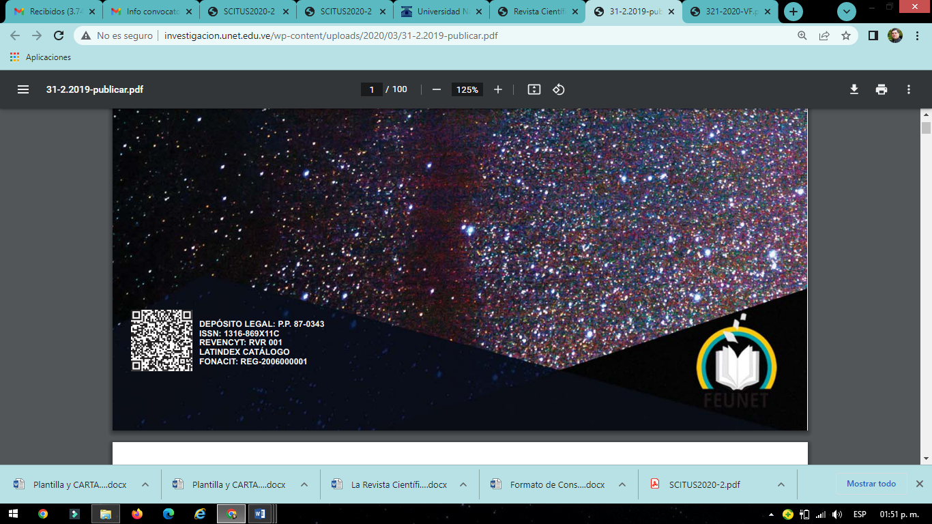

**PLANTILLA PRESENTACIÓN DE ARTÍCULOS**

## TÍTULO DEL ARTÍCULO EN ESPAÑOL

**(Máximo 20 palabras) TÍTULO DEL ARTÍCULO EN INGLÉS**

**TÍTULO CORTO EN ESPAÑOL**: (máximo 5 palabras que resuman el título del artículo)

Nota: Este aspecto es requerido para efectos de diagramación de la revista y será utilizado como encabezado de cada página

## APELLIDO Y NOMBRE DE (LOS) AUTOR(ES) ADSCRIPCIÓN

Apellidos, Nombre 1; Apellidos, Nombre 2; Apellidos, Nombre 3;… 1Nombre de la unidad. Universidad o institución, País

2 Nombre de la unidad. Universidad o institución, País

## CORREO ELECTRÓNICO DEL AUTOR

**o del remitente (solo uno)** en caso de ser varios autores (*corresponding author*)

## RESUMEN

Resumen en español con un máximo de trescientas (300) palabras **en un solo párrafo** (justificado), en el que deben estar incluidos, en forma sucinta, los objetivos, métodos, resultados, conclusiones.

Debe permitir al lector identificar, en forma rápida y precisa, el contenido básico del trabajo. Redactar en pasado, excepto el último párrafo o frase concluyente. No se debe incluir en el resumen información o conclusión que no esté presente en el texto del artículo. Tampoco debe contener referencias bibliográficas.

**Palabras clave**: de 3 a 5 palabras que identifiquen la investigación

***ABSTRACT***

En la sección denominada “*Abstract*” se debe presentar en un solo párrafo el resumen en inglés y seguidamente las palabras claves (*Key Words*) en inglés también. Al igual que en el resumen en español, aplica la restricción de una extensión máxima de 300 palabras.

***Key words***: term1, term2, term3.

**CONTENIDO DEL ARTÍCULO:** (a dos columnas)

## INTRODUCCIÓN

La introducción debe contener en forma sucinta los siguientes elementos: planteamiento del problema, el contexto general de investigación, objetivos, justificación, hipótesis (si es el caso), antecedentes y sustento teórico.

## MÉTODO

En esta sección se deben especificar los pasos seguidos para el desarrollo de la investigación, desde el punto de vista del trabajo de campo, experimental o bibliográfico según sea el caso. Indicar técnicas, instrumentos y procesos aplicados.

## RESULTADOS

Se exponen los datos representativos seleccionándolos de entre todos los obtenidos, prima la descripción de la información novedosa u original.

Esta sección debe ser breve y clara, evitando comentar los resultados, dado que eso corresponde a la discusión.

Se recomienda no redundar en la forma de presentación de los resultados, se sugiere escoger una sola, ya sea tabla, gráfico o comentario.

## DISCUSIÓN

Se presenta el análisis de los resultados obtenidos, contrastados con otros trabajos científicos similares o relacionados, o con el sustento teórico esbozado en la introducción. También se analiza la pertinencia e idoneidad del método empleado y hasta qué punto aporta unos resultados válidos y generalizables para el fin que se pretende.

## CONCLUSIONES

Deben ser presentadas claramente como respuesta a la interrogante que originó el estudio y a los objetivos planteados, por lo tanto, las conclusiones deben estar planteadas en función de los objetivos. No se deben repetir los resultados en las conclusiones.

**REFERENCIAS** (en orden alfabético)

Campos, A. (2009). Métodos mixtos de investigación. Integración de la investigación cuantitativa y la investigación cualitativa. Primera Edición. Bogotá: Cooperativa Editorial Magisterio.

Mogollón, L. (2008). San Cristóbal: De la metrópoli imaginada a la metrópoli real. Revista Científica UNET. 20(2):125-132.

Velásquez, H., Agudelo, J., Álvarez, J. (2005). Mejorando la producción de panela en Colombia. LEISA. Revista de Agroecología. Disponible en: <http://goo.gl/Tey5XR>



## CONSIDERACIONES GENERALES PARA LA CONFORMACIÓN DEL ARTÍCULO:

▪ El trabajo debe ser inédito, no puede haber sido publicado en otras revistas o memorias de eventos.

▪ Garantizar la pertinencia, profundidad y calidad del artículo, para asegurar la aprobación del arbitraje y su correspondiente publicación en la revista asignada, dentro de los lapsos establecidos en el cronograma del congreso.

▪ La extensión máxima del artículo será de veinte (20) páginas, incluyendo las figuras, tablas, ecuaciones y referencias; tamaño carta; letra Times New Roman 11 puntos; interlineado sencillo; un (1) espacio entre párrafos, sin sangría; texto justificado. Títulos de secciones en mayúscula sostenida y negrita.

▪ Portada, figuras y tablas a una (1) columna; texto a dos (2) columnas.

▪ Los márgenes definidos para el artículo son: izquierda 2,5 cm, derecha 2,5 cm, superior 3 cm e inferior 2,5 cm. La numeración de páginas debe ser consecutiva, en números arábigos, centrado en el pie de página.

# ▪ Como citar dentro del texto:

- Cita parafraseada, integrada dentro del discurso:

**Ejemplo:** Torre (2012) considera la evaluación como una situación de aprendizaje y la misma debe ir acompañada de retroalimentación, donde el docente comunica al alumno sus debilidades y fortalezas de aprendizaje después de haber evaluado su trabajo; es decirla evaluación del estudiante debe ser personalizada para que el docente consiga información valiosa sobre el qué y el cómo aprenden sus estudiantes con el fin de ayudarles en su proceso de formación.

- Cita parafraseada, no integrada en el discurso:

**Ejemplo:** Las propiedades más importantes de los agentes son: Autonomía, Comunicación, Sociabilidad, Capacidad de Reacción, Inteligencia, Movilidad. Estas características permiten que la tecnología de agentes pueda ser utilizada para satisfacer requerimientos del sistema complejo objeto de estudio (Hidrobo *et al*., 2005).

- Cita textual hasta 40 palabras:

**Ejemplo:** Según Varón y Moreno (2009) los entornos o ambientes virtuales de enseñanza aprendizaje son “ecosistemas comunicativos conformados por un conjunto de partes que se interrelacionan a partir de un diseño pedagógico determinado y que usan las TIC para apoyar los procesos que tienen lugar allí” (p.8).

- Cita textual mayor de 40 palabras:

**Ejemplo:** Según Diaz (2002):

Se evidencia un interés acentuado porque el aprendiz internalice y valore los procesos implicados en la producción escrita; recupere información de

su memoria a largo plazo y de las fuentes exteriores (uso de los recursos disponibles); adquiera y aplique las estrategias más idóneas para regular su actividad escrituraria (conocimiento estratégico); reflexione acerca del proceso de composición (metacognición); y evalúe su escrito en términos de forma y de contenido (autonomía). (p.322)

## Forma de presentación de tablas, figuras y ecuaciones:

Todas las tablas y figuras deberán ser diseñadas a una solo columna y estar referidas en el texto, acompañadas de leyendas explicativas y claras. Si es una tabla, la leyenda debe ir en la parte superior (ver ejemplo de tabla). Si se trata de una figura la leyenda debe colocarse en la parte inferior y con un tamaño de letra de 10 puntos (ver ejemplo de figura).

Las tablas deberán ser construidas dentro del texto del artículo, no se aceptarán imágenes de las mismas. Las figuras podrán insertarse como imagen, asegurando su calidad y legibilidad.

Las tablas y figuras deben estar ubicadas lo más cerca posible a donde se mencionan en el texto. No se aceptarán agrupadas al final del artículo.

Si las tablas o figuras son propias del autor del artículo no se coloca fuente; si corresponden a otro autor, se debe colocar la respectiva referencia al final. (Ver ejemplo *).

Evite la reducción innecesaria de tamaño de las figuras o tablas que las hagan difíciles de leer.

## Ejemplos: Tabla 1. Parámetros de diseño para cada paila.

|  |  |  |  |  |
| --- | --- | --- | --- | --- |
| **Paila** | **Precalentadora** | **Evaporadora** | **Concentradora** | **Punteadora** |
| Porcentaje de masa de agua a  evaporar (%H2Oe) | 0% | 60% | 30% | 10% |
| Densidad Jugo (j) [  ] | 1000 | 1000 | 1104,04 | 1201,66 |
| Tiempo de Operación (to) [min] | 2 | 16 | 22 | 31 |
| Temperatura de entrada (Te), [°C] | T amb | 65 | 99 | 103 |
| Temperatura de salida (Tf) [°C] | 65 | 99 | 103 | 110 |
| Coeficiente de transferencia de  calor (h), [ ] | 4407.27 | 3197.09 | 1621.45 | 1021,99 |

Fuente: Salas, 2012

(*) la indicación de la fuente solo aplica cuando la tabla no ha sido construida por el autor del artículo

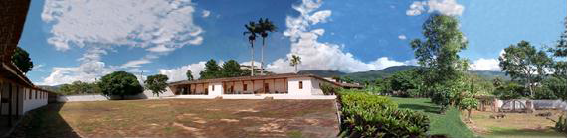

**Figura2.** Panorámica del conjunto residencial productivo

# PLA N O D E UBICACION

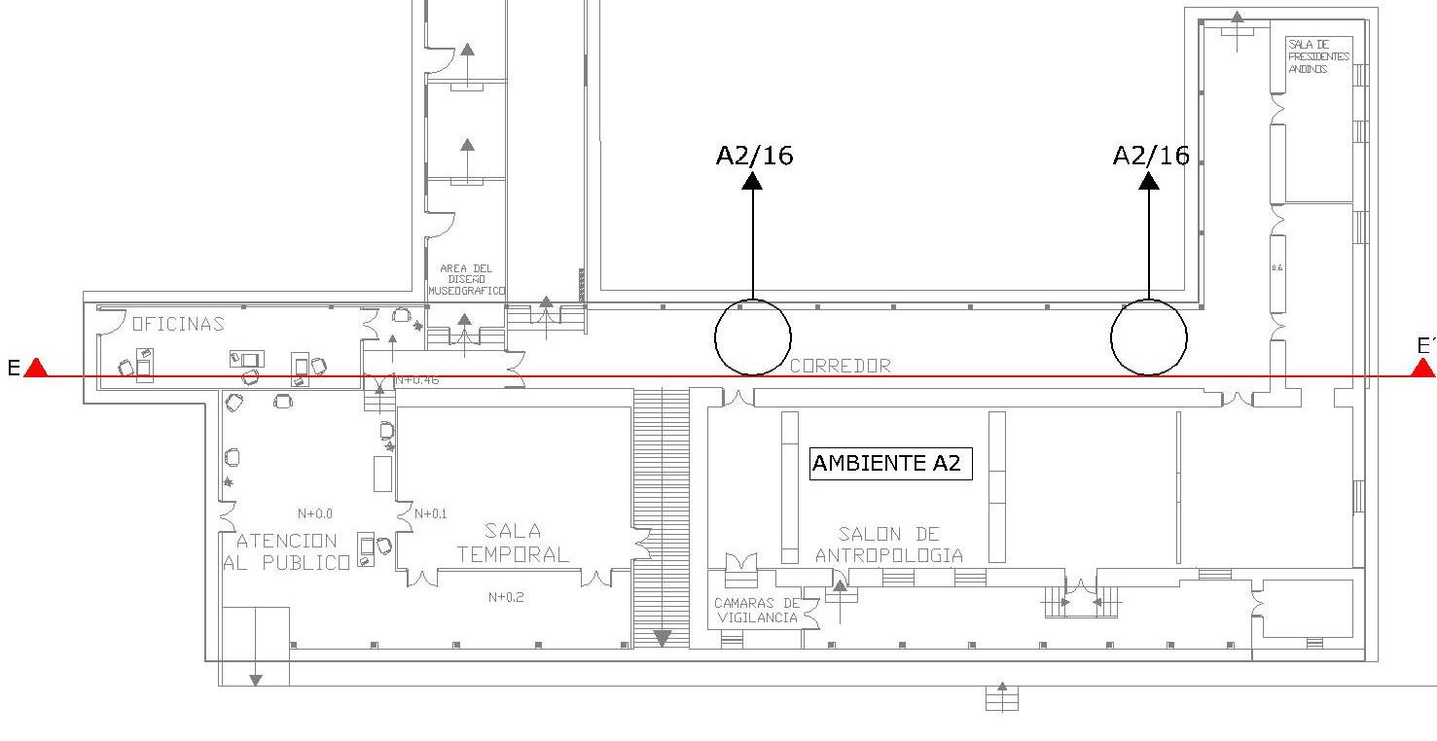

**Figura 5.** Ficha de lesiones

## ECUACIONES:

Los símbolos matemáticos deben ser muy claros y legibles. Los subíndices y supraíndices deben estar ubicados correctamente y las ecuaciones deben ser numeradas con números arábigos, colocados entre paréntesis en el margen derecho.

( ) (1)

Se recomienda citar las ecuaciones en el texto de la siguiente forma: “La Ecuación 1 representa la expansión de…”.

**CARTA COMPROMISO**

San Cristóbal, __ de _______ de 2022

**Ciudadano:**

**Director Revista Científica UNET**

**Presente.**

Por medio de la presente envío a Ud. (s) el manuscrito del trabajo titulado: **XXXX,** para que sea sometido a evaluación para la publicación. Manifiesto que este trabajo es original e inédito: no ha sido publicado, no es duplicado, ni redundante; no está siendo sometido simultáneamente a arbitraje para su publicación por ningún medio de difusión, que los datos son originales y verídicos, que el autor y los coautores ceden los derechos de autor a la Revista Científica UNET, que el trabajo, tanto en su texto como las tablas y figuras está enmarcado dentro de las normas de la revista.

Se designa como autor de correspondencia a: XXX, con quien el Comité Editorial mantendrá comunicación a través del correo electrónico: XXX@XXXX, quien será responsable ante autores y coautores y dará respuesta rápida a los requerimientos del Comité Editorial.

Atte.

Autor

C.I: xxx